Муниципальное дошкольное образовательное бюджетное учреждение
«Детский сад № 4 г. Зеи»
Амурская область

Игра для детей старшего дошкольного возраста
«Знаки пожарной безопасности»

Воспитатель МДОБУ «Детский сад № 4 г. Зеи»
С.Ю. Глухова

2021 год
Актуальность игры:
Дети иногда затрудняются правильно использовать предметы. Не всегда осознают сущность, смысл и мотивы деятельности, которые скрыты за присущими им атрибутами.
В связи с этим возникла необходимость помощи детям старшего дошкольного возраста в овладении навыками игры и создание технического прибора-игры в виде часового механизма «Знаки пожарной безопасности».
Цель игры: формирование и систематизация у воспитанников представлений о пожарной безопасности.
Задачи:
1. Обучать детей умению использовать знаки пожарной безопасности по назначению.
2. Углублять знания детей о правилах пожарной безопасности, формировать привычки их соблюдения.
3. Закреплять навыки правильного поведения в экстремальной ситуации (знать средства пожаротушения и места их расположения, грамотно сообщать по телефону о пожаре, вести диалог с диспетчером).
4. Активизировать словарь: огнетушитель, пожарный рукав, пожарный кран, пожарная лестница, место размещения нескольких средств противопожарной защиты, телефон для использования при пожаре и др.
Реализация игры:
1 этап
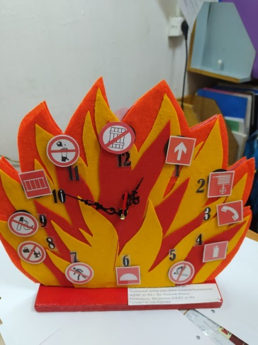
Дети определяют на часах время, называют цифру, на которую показывает в данный момент большая стрелка. Над каждой цифрой располагается геометрическая фигура на магните (квадрат - «Знаки для обозначения пожарно-технической продукции», круг – «Запрещающие знаки пожарной безопасности»). После изучения и запоминания фигуры с изображениями заменяются другими знаками по пожарной безопасности.

2 этап
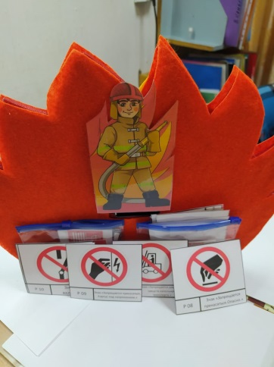
На обратной стороне макета часов находятся два конверта, в которых расположены карточки с изображением каждого знака, правильным его названием и номером (кодом знака) от 1 до 12. Далее дети совместно с воспитателем читают правильное название каждого знака, чётко определяют его смысловое значение, форму, цветовое изображение, место размещения (установки) и рекомендации по применению. В дальнейшем карточки можно перемешать и предложить детям правильно разложить их по категориям.

3 этап
Все изученные знаки пожарной безопасности дети находят в здании дошкольной организации и за её пределами, тем самым закрепляя приобретённые во время игры навыки.
Условные обозначения

1. Знаки пожарной безопасности

Код знака | Цветографическое изображение | Смысловое значение | Место размещения (установки) и рекомендации по применению
F 01-01 |  | Направляющая стрелка | Использовать только вместе с другими знаками пожарной безопасности для указания направления движения к месту нахождения (размещения) средства противопожарной защиты
F 02 |  | Пожарный кран | В местах нахождения комплекта пожарного крана с пожарным рукавом и стволом
F 03 |  | Пожарная лестница | В местах нахождения пожарной лестницы
F 04 | 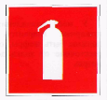 | Огнетушитель | В местах размещения огнетушителя
F 05 |  | Телефон для использования при пожаре | В местах размещения телефона, по которому можно вызвать пожарную охрану
F 06 |  | Место размещения нескольких средств противопожарной защиты | В местах одновременного нахождения (размещения) нескольких средств противопожарной защиты
F 07 |  | Пожарный  водоисточник | В местах нахождения пожарного водоема или пирса для пожарных машин
F 08 | 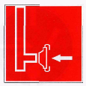 | Пожарный  сухотрубный стояк | В местах нахождения пожарного сухотрубного стояка
F 09 |  | Пожарный гидрант | У мест нахождения подземных пожарных гидрантов. На знаке должны быть цифры, обозначающие расстояние от знака до гидранта в метрах
F 10 |  | Кнопка включения установок (систем) пожарной автоматики | В местах ручного пуска установок пожарной сигнализации, пожаротушения и (или) систем противодымной защиты.  В местах (пунктах) подачи сигнала пожарной тревоги
F 11 |  | Звуковой оповещатель пожарной тревоги | В местах нахождения звукового оповещателя или совместно со знаком F 10 «Кнопка включения установок (систем) пожарной автоматики»

Знаки для обозначения пожарно-технической продукции
 | Место размещения пожарного оборудования | Форма:  КВАДРАТ  Фон:  КРАСНЫЙ  Символ:  БЕЛЫЙ | Используется для обозначения места нахождения различных видов пожарно-технической продукции, заменяя необходимость использования нескольких знаков (например, знаков №№ 15, 16)
 | Огнетушитель | Форма:  КВАДРАТ  Фон:  КРАСНЫЙ  Символ:  БЕЛЫЙ | Используется для обозначения места нахождения огнетушителя
 | Пожарный кран | Форма:  КВАДРАТ  Фон:  КРАСНЫЙ  Символ:  БЕЛЫЙ | Используется для обозначения места нахождения пожарного крана
 | Пожарная лестница | Форма:  КВАДРАТ  Фон:  КРАСНЫЙ  Символ:  БЕЛЫЙ | Используется для обозначения места нахождения пожарной лестницы
2. Запрещающие знаки пожарной безопасности

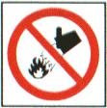 | Запрещается тушить водой | Форма:  КРУГ  Фон:  БЕЛЫЙ  Символ:  ЧЕРНЫЙ  Контур и диагональ:  КРАСНЫЕ | Используется в местах, где тушение водой не допускается
 | Запрещается курить | Форма:  КРУГ  Фон:  БЕЛЫЙ  Символ:  ЧЕРНЫЙ  Контур и диагональ:  КРАСНЫЕ | Используется, когда курение может стать причиной пожара
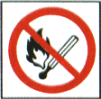 | Запрещается пользоваться открытым огнем и курить | Форма:  КРУГ  Фон:  БЕЛЫЙ  Символ:  ЧЕРНЫЙ  Контур и диагональ:  КРАСНЫЕ | Используется, когда открытый огонь или курение могут стать причиной пожара

3.Эвакуационные знаки (можно заменить предыдущие знаки)

Код знака | Цветографическое изображение | Смысловое значение | Место размещения (установки) и рекомендации по применению
Е 01-01 |  | Выход здесь (левосторонний) | Над дверями (или на дверях) эвакуационных выходов, открывающихся с левой стороны.  На стенах помещений вместе с направляющей стрелкой для указания направления движения к эвакуационному выходу
Е 01-02 |  | Выход здесь (правосторонний) | Над дверями (или на дверях) эвакуационных выходов, открывающихся с правой стороны.  На стенах помещений вместе с направляющей стрелкой для указания направления движения к эвакуационному выходу
Е 02-01 |  | Направляющая стрелка | Использовать только вместе с другими эвакуационными знаками для указания направления движения
Е 02-02 |  | Направляющая стрелка под углом 45° | Использовать только вместе с другими эвакуационными знаками для указания направления движения
Е 03 | 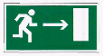 | Направление к эвакуационному выходу направо | На стенах помещений для указания направления движения к эвакуационному выходу
Е 04 | 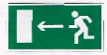 | Направление к эвакуационному выходу налево | На стенах помещений для указания направления движения к эвакуационному выходу
Е 05 | 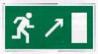 | Направление к эвакуационному выходу направо вверх | На стенах помещений для указания направления движения к эвакуационному выходу по наклонной плоскости
Е 06 | 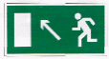 | Направление к эвакуационному выходу налево вверх | На стенах помещений для указания направления движения к эвакуационному выходу по наклонной плоскости
Е 07 | 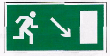 | Направление к эвакуационному выходу направо вниз | На стенах помещений для указания направления движения к эвакуационному выходу по наклонной плоскости
Е 08 | 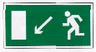 | Направление к эвакуационному выходу налево вниз | На стенах помещений для указания направления движения к эвакуационному выходу по наклонной плоскости
Е 09 | 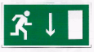 | Указатель двери эвакуационного выхода (правосторонний) | Над дверями эвакуационных выходов
Е 10 |  | Указатель двери эвакуационного выхода (левосторонний) | Над дверями эвакуационных выходов
Е 11 | 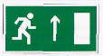 | Направление к эвакуационному выходу прямо | Над проходами, проемами, в помещениях большой площади. Размещается на верхнем уровне или подвешивается к потолку
Е 12 | 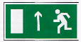 | Направление к эвакуационному выходу прямо | Над проходами, проемами, в помещениях большой площади. Размещается на верхнем уровне или подвешивается к потолку

В подготовке данной работы активное участие принял воспитанник старшей группы МДОБУ «Детский сад № 4 г. Зеи» Кульгавый Матвей.

